Сьогодні в нас буде цікаве заняття. Адже ви дізнаєтеся , звідки ж береться гусінь та на що вона перетворюється. А ще, я хочу вам розповісти, що деяка гусінь мешкає навіть у воді. Вона освоїла водяне середовище і дихає в воді через покриви тіла,а дихальця, за допомогою яких дихають всі наземні види гусениць , у них редуковані. У деяких видів є зябра, інші ж живуть всередині листів водних рослин і безпосередньо не стикаються з водою. А ще декілька видів водних гусениць мають густий волосяний покрив , в результаті чого вони дихають повітрям, яке залишається між волосками при зануренні гусениці в воду. Гусінь, яка розвивається у воді , харчується водними рослинами. Рослини служать кормом і для більшості гусениць,які живуть на суші. При цьому вони не лише об’їдають листя, але й можуть вести підземний спосіб життя і харчуватися корінням ,або жити всередині стебел трав і стовбурів дерев , проточуючи в них довгі ходи.
Всюди їх влітку багато : Діти крилатого тата.
Дірки прогризли в листочках, нищать плоди у садочках.(Гусінь).
А ви знали, діти,що зір у гусениць дуже слабкий, личинки можуть розрізняти лише світло і тінь і не бачать чітких обрисів предметів. Саме око гусениці – це скупчення забарвлених світлочутливих плям. Такі плями – очі знаходяться не лише на голові, вони розкидані по всьому тілу і допомагають гусениці вчасно сховатися від пекучого сонця або визначити, що лист вже обгризено і пора переповзати на новий .
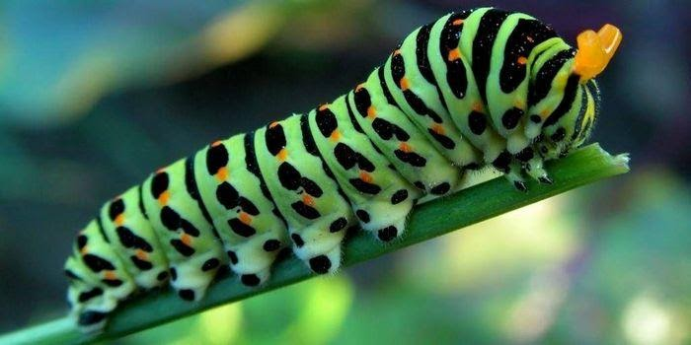
А намалювати таке кольорове чудо дуже просто. Тож давайте дістанемо свої олівчики і почнемо малювати . Крок за кроком по схемі. У вас все вийде. Сміливіше.

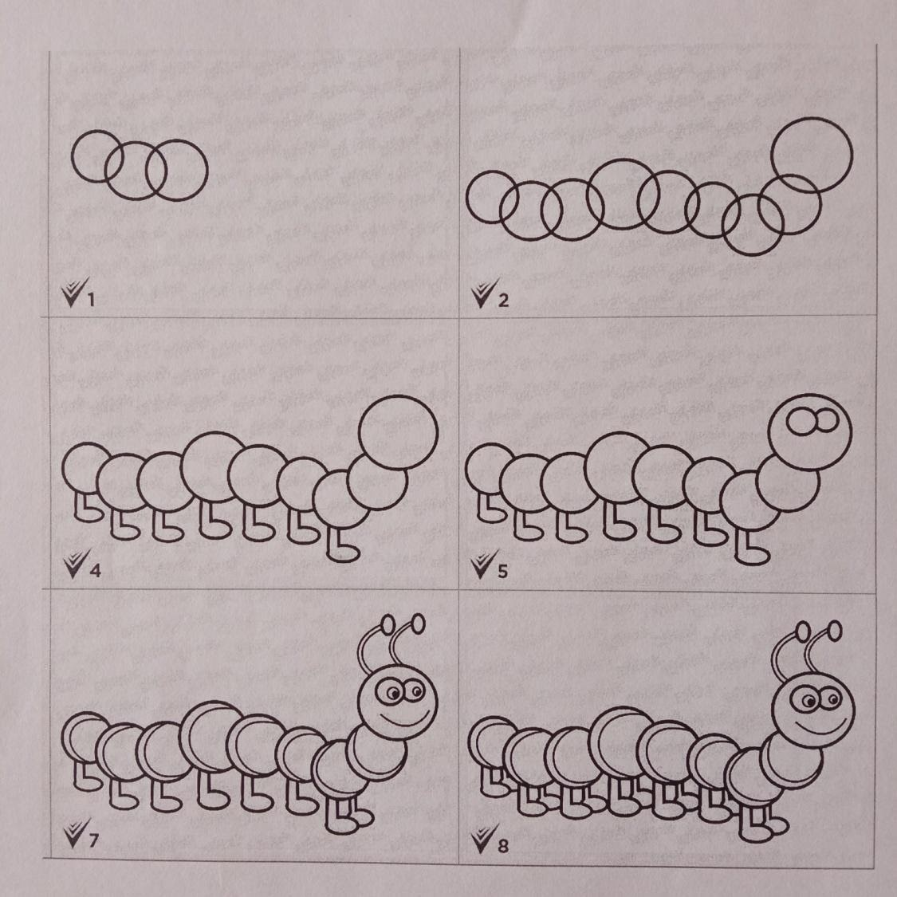
Гусінь з’являється на світ з яєчка. Так ,так саме з яєчка , яке відклав метелик. Ви уявляєте собі? А згодом і сама гусінь перетвориться на красивого , різнокольорового , фантастично – неповторного метелика.
Яйця метеликів мають різноманітну форму та структуру поверхні , а забарвлення їх зазвичай біле з зеленим відтінком . Але зустрічаються й інші кольори – червоний, блакитний, зелений , бурий , жовтий . Не рідкісні яйця з красивим малюнком .
Різні і форми кладок яєць. Деякі лускокрилі роблять кладку у вигляді кілець, оперізуючи ними тоненькі гілочки. І часто кладки бувають покриті волосками, які метелики беруть зі свого черевця.

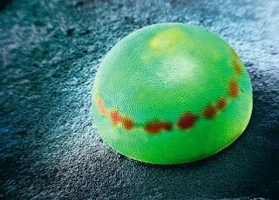
Ось яйця відкладені . Але не всім їм призначено дати життя гусеницям. Це залежить від того, наскільки сприятливими будуть умови розвитку . Швидкість дозрівання яєць може бути різною. Це залежить не лише від виду , а й від умов навколишнього середовища, зокрема від температури та вологості . Крім того , у яєць метеликів багато ворогів.
Ото ж бо ми з вами дізналися , що з такої непримітної істоти , як гусінь з’явиться метелик . Незабаром ми з вами будемо малювати і метелика. Ну а зараз давайте розфарбуємо нашу гусінь на ім’я Платон.
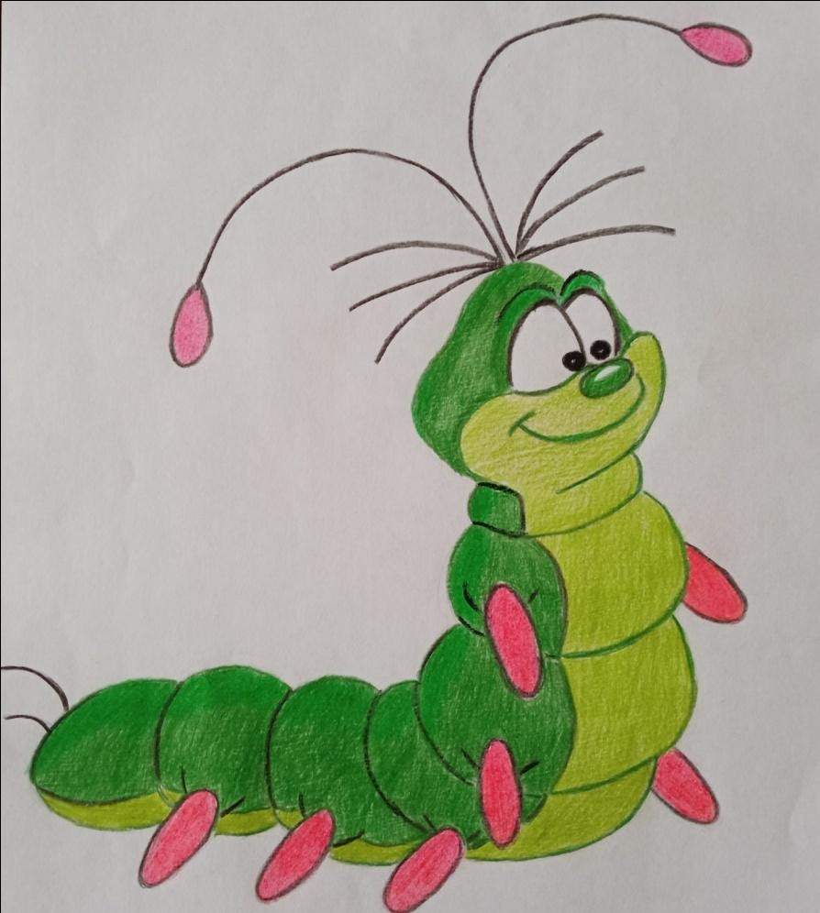
Бажаю вам кольорового настрою та яскравих посмішок.

